Муниципальное дошкольное образовательное бюджетное
учреждение детский сад №126 муниципального образования городской округ город-курорт Сочи Краснодарского края

Игры для совместной деятельности родителей с детьми раннего возраста в семейной обстановке «Мама, папа и малыш»
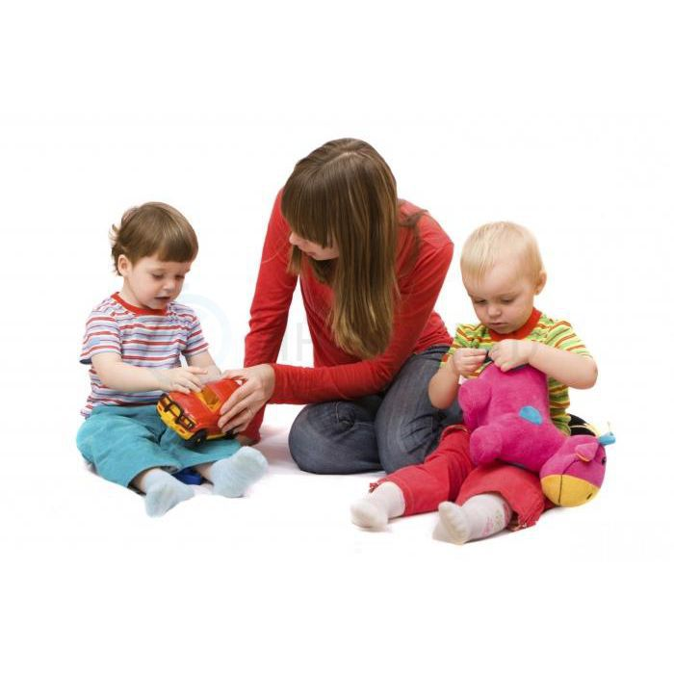
Подготовила:
Перевозчикова Марина Витальевна,
Воспитатель

г. Сочи, 2023г.
Ранний возраст – совершенно особое, специфическое время, во многом определяющее индивидуальность, будущую социальную успешность ребенка.
Семейный досуг с ребенком раннего возраста — это, прежде всего, общение обоих родителей с малышом и дома, и вне его. И здесь важно качество общения, а не количество времени, проведенного с крохой, важна обращенность к малышу, совместная игра. Игра для малыша – не просто развлечение. Через этот вид деятельности ребёнок познаёт мир. Он учится, запоминает информацию, знакомится с новым. Задача родителей на этом этапе – подобрать игры для гармоничного физического и интеллектуального развития.
Для вас собрали самые лучшие детские игры, которые увлекут всю семью и дадут заряд бодрости и позитива на долгое время.

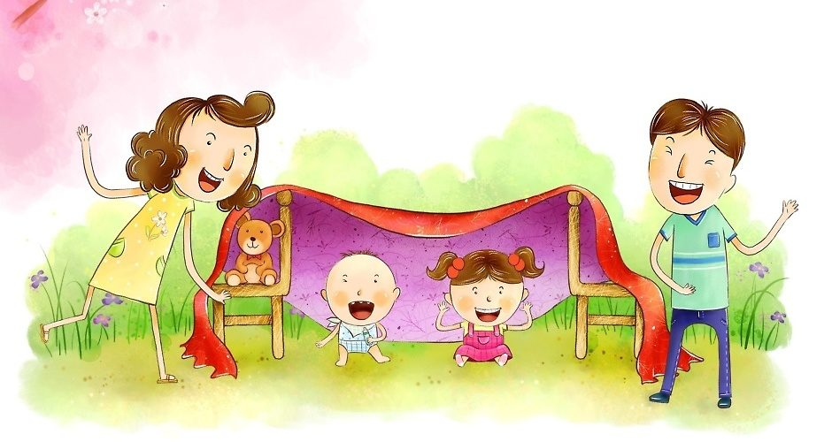
1 игра «Цветные помпоны»
Снимаем цветные помпоны с клейкой ленты (скотч) пальчиками. С 1,5 лет подключаем игрушечный (пластиковый) пинцет и сортировку по цветам.
2 игра «Занимательные трубочки»
Берем трубочки (коктейльные) и спагетти. Трубочки фиксируем вертикально на столе пластилином. Задача ребенка, вставить спагетти в трубочки.
3 игра «Волшебные камешки (фигурки)»
В небольшую посуду с невысокими бортиками насыпаем манную крупу и в ней прячем камешки Марблс или любые другие маленькие фигурки. Ребенок пальчиками ищет все камешки. С 1,5 лет – сортировка по цветам.
4 игра «Разноцветные прищепки»
Для игры используется детали от конструктора «Лего» (крупные) и прищепки разных цветов. Ребенок цепляет прищепки к конструктору, затем снимает их.
5 игра «Бусы из сушек»
Берем сушки и любую веревочку(шнурок). Задача ребенка нанизать на веревочку сушки.

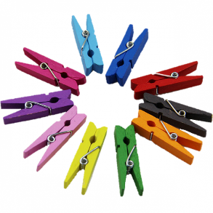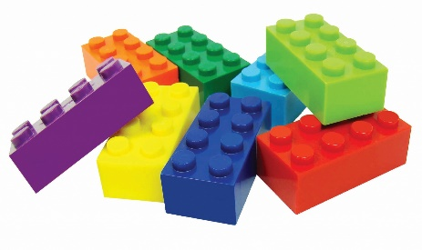

6 игра «Лодочки»
В разные прозрачные емкости наливается вода и родитель вместе с ребенком окрашивают воду красками (гуашь, акварель). Ребенок опускает «лодочку» (цветные крышки от бутылок) в емкость с нужным цветом воды.
7 игра «Рыболов»
Игру можно провести во время купания ребенка. В ванночку, где купается ребенок высыпать различные небольшие игрушки. Задача ребенка выловить сачком все игрушки, если нет сачка, можно использовать половник.
8 игра «Наведи порядок»
На коробки наклеить фигуры (круг, квадрат). Родитель высыпает кубики, шарики из крупного конструктора и просит ребенка разложить игрушки в нужную коробку.
9 игра «Веселые ножки»
К деревянным шпажкам приклеиваются ступни маленьких ножек. Взрослый на столе показывает различные упражнения (топает поочередно, одной ножкой, выставить ножку на пяточку), при помощи этих шпажек, ребенок должен все эти упражнения повторять.
10 игра «Прятки»
Берем три небольших ведерка разного цвета и три игрушки, которые можно поместить под ведерки. Накрываем игрушки ведерками, предварительно обсудив с ребенком где какая игрушка. Ребенок закрывает глазки, родитель тем временем меняет местами ведерки. Ребенок должен узнать под каким ведерком какая игрушка находится.
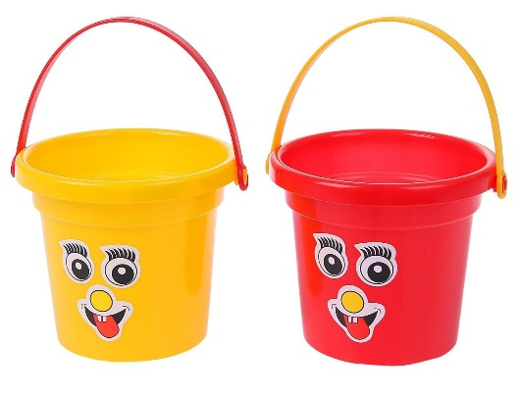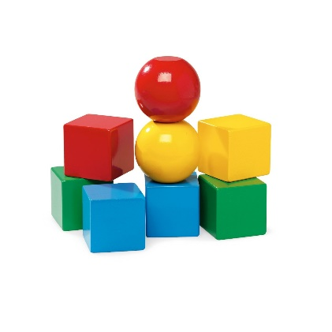

Играть с ребенком всегда полезно, как деткам, так и их родителям. Это делает нас ближе и помогает понимать лучше. Им — нас, а нам их. Таких маленьких и беззащитных без нашего внимания и заботы. Психологами доказано, что с ребенком нужно активно проводить вместе время за игрой минимум 15 минут каждый день. В результате ребенок будет чувствовать себя нужным и значимым. Его эмоциональное состояние будет стабильным и уравновешенным.
Проводя время с ребенком, не бойтесь проявить фантазию, используйте для игры любые предметы обихода, рассказывайте об окружающем мире, позвольте малышу примерять на себя разные роли, танцевать, прыгать, пачкать руки в краске или намочить одежду водой. Так он познает мир, развивается и растет.


